5.6 10的加减法
1.看图写算式。
2.在○里填上“>”“<”或“=”。
3+7○9 5+5○10 3+6○6 8+1○10
10-3○4+6 8+2○5+5 10-5○9-6 3+7○4+5
3.算一算。
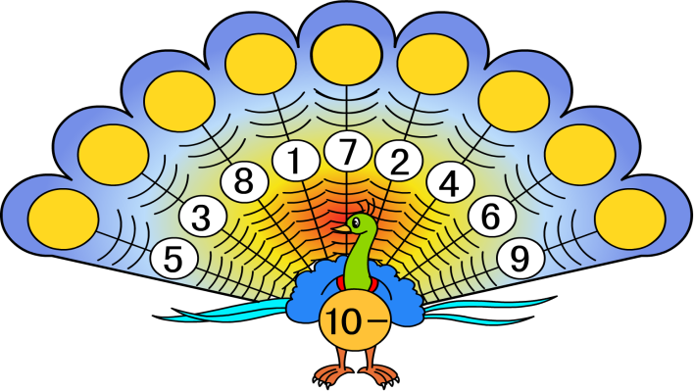
4.一共有多少个三角形？
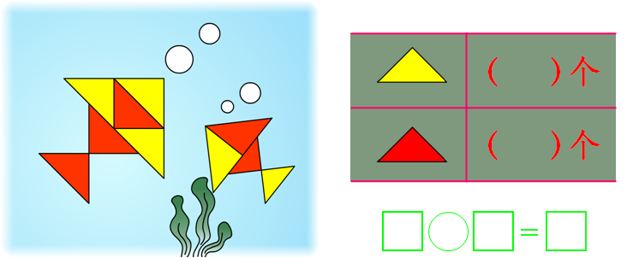
答案：
1. 6+4=10 4+6=10 10-6=4 10-4=6 2+8=10
8+2=10 10-2=8 10-8=2 8+2=10 10-3=7
2. ＞ ＝ ＞ ＜ ＜ ＝ ＞ ＞
3. 5 7 2 9 3 8 6 4 1
4. 5 5 5+5=10

